Cadastrar Memorando Eletrônico
Sistema | SIPAC
Módulo | Protocolo
Usuários | Servidores da Instituição
Perfil | Servidor
Última Atualização | Janeiro de 2020
Esta funcionalidade permite realizar o cadastro de memorandos eletrônicos no sistema da Instituição. Os memorandos são utilizados na comunicação interna e servem como um mecanismo de comunicação entre as unidades da Instituição, com exceção de envios destinados a chefes, vice-chefes e gerentes desses setores.
Para realizar esta operação, acesse o SIPAC -> Módulos -> Protocolo -> Memorandos -> Cadastro -> Cadastrar Memorando.
Ou acesse SIPAC -> Mesa Virtual -> Memorando -> Cadastrar Memorando.
O sistema exibirá a seguinte tela:
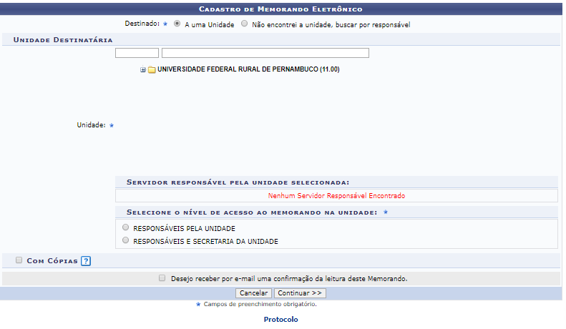
Nesta tela, selecione os dados a seguir para poder dá procedimento a operação:
- Para onde será Destinado o memorando eletrônico dentro da instituição;
- Unidade acadêmica que receberá o memorando se a opção A uma Unidade for escolhida no campo anterior. Caso opte por Não encontrei a unidade, buscar por responsável, o campo para informar o Servidor que terá acesso ao memorando será disponibilizado;
- A caixa de seleção Com Cópias, caso deseje enviar cópias do memorando a outros destinatários. Após selecionada, esta parte da página explanará campos semelhantes aos já exibidos na primeira imagem deste manual;
- Desejo receber por e-mail uma confirmação da leitura deste Memorando para receber um e-mail confirmando que o memorando foi lido.
Exemplificaremos com o Destinado: A uma Unidade e a Unidade: CENTRO DE EDUCAÇÃO (19.00).
Vale salientar que ao selecionar a Unidade requerida, os Servidor(es) responsável(eis) pela unidade selecionada serão listados automaticamente.
Caso desista da operação, clique em Cancelar e confirme a desistência na janela que será exibida, posteriormente. Esta opção será válida para todas as páginas em que for apresentada.
Para retornar ao menu principal do módulo, clique em . Esta opção será a mesma sempre que for mostrada pelo sistema.
Após definir os dados, clique em Continuar para prosseguir com o cadastro do memorando. Surgirá uma tela similar a esta:
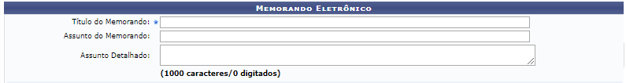
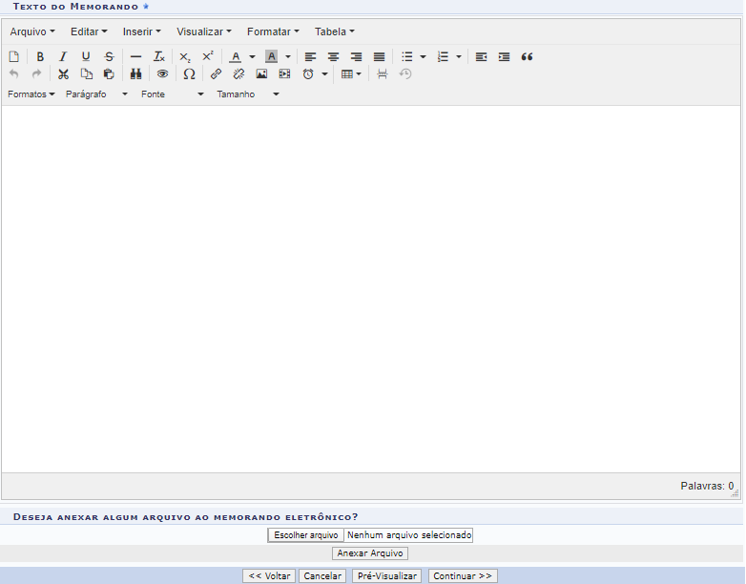
Informe um ou mais dos parâmetros abaixo:
- Título do Memorando eletrônico;
- Assunto Detalhado do memorando que será cadastrado;
- Texto do Memorando eletrônico;
- Deseja anexar algum arquivo ao memorando eletrônico? em questão.
Para esclarecer tal ação, o Título do Memorando será Abaixo Assinado e o Texto do Memorando: Abaixo assinado sobre a importância da implementação de um elevador no prédio do labcom, possibilitando, assim, mais acessibilidade para os deficientes físicos.
Se desejar retornar a tela anterior, clique em Voltar. Esta operação será válida sempre que aparecer.
Caso queira anexar um arquivo ao cadastro, clique em Selecionar Arquivo e busque o documento em seu computador. Como exemplo, o arquivo Arquivo.pdf será inserido.
Em seguida, clique em Anexar Arquivo e a página será evidenciada conforme imagem abaixo, em companhia da mensagem de sucesso da operação:
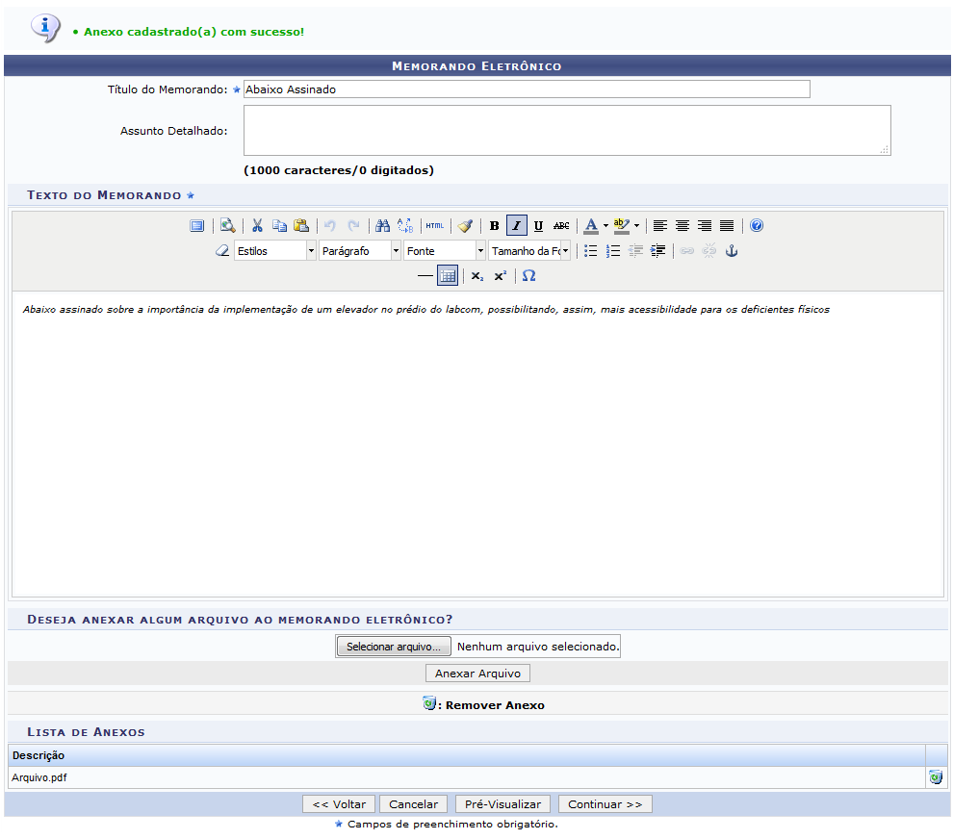Figura 3: Mensagem de Sucesso do Anexo do Documento; Dados do Memorando Eletrônico: Parte 2 - Arquivo Selecionado
Se desejar remover o arquivo, clique no ícone e, com base nisto, a seguinte janela de confirmação será exposta:
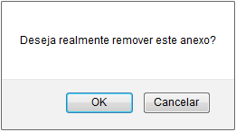Figura 4: Caixa de Diálogo de Remoção do Documento Anexado
Clique Cancelar caso desista da operação ou em OK para confirmá-la. Optando por confirmar, a seguinte mensagem, constatando o êxito da ação, será disponibilizada no topo da página:
Figura 5: Mensagem de Sucesso de Remoção do Documento Anexado
De volta a tela com os dados do Memorando Eletrônico, clique em Pré-Visualizar para verificar o andamento do memorando. Esta função será idêntica sempre que for fornecida. A seguinte tela será gerada:
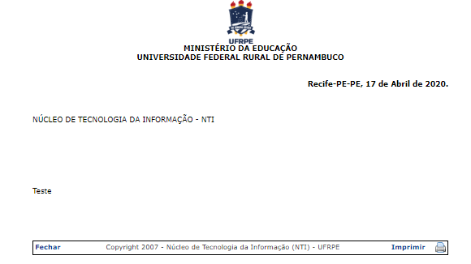
Para encerrar a visualização e retornar à tela anterior, clique em Fechar.
Caso queira imprimir este relatório, clique em .
Se desejar visualizar o arquivo adicionado, clique no link correspondente. Exemplificaremos, clicando no link e, consequentemente, uma caixa de diálogo análoga a esta será revelada:
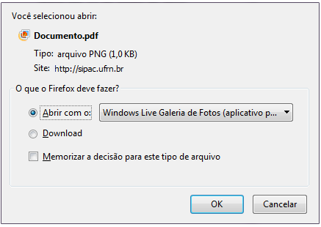Figura 7: Janela de Confirmação de Abertura ou Download do Arquivo
Indique se deseja abrir o arquivo do memorando ou apenas realizar o download dele para o seu computador.
Clique em Cancelar, caso desista da operação, ou em OK, para confirmá-la.
Retornando a página com os dados do Memorando Eletrônico, após preencher os campos necessários, clique em Continuar para dá sequência ao cadastro do memorando.
A seguinte tela será explanada:
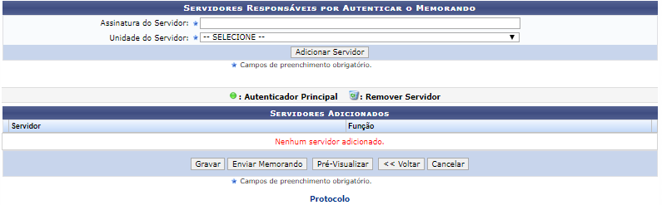
Na tela apresentada acima, esclareça quais são os Servidores Responsáveis por Autenticar o Memorando. Para isso, insira a Assinatura do Servidor, ou seja, seu nome; escolha a Unidade do Servidor e a Função do Servidor na Assinatura, isto é, o papel desempenhado por ele na instituição.
Disponibilizaremos como exemplo a Assinatura do Servidor: NOME DO SERVIDOR (000000), a Unidade do Servidor: CENTRO DE EDUCAÇÃO (19.00) e a Função do Servidor na Assinatura: DIRETOR DE CENTRO (TITULAR).
Posterior a determinação dos campos em questão, clique em Adicionar Servidor. A tela terá a reconfiguração a seguir:
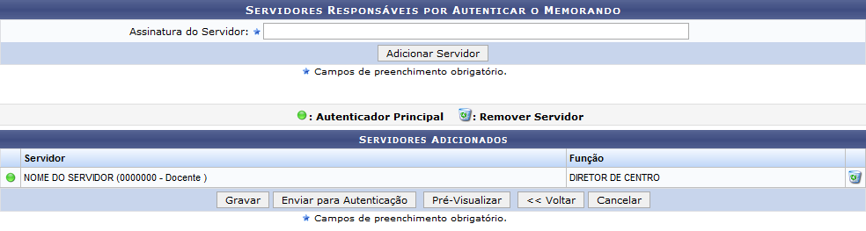Figura 9: Servidores Responsáveis por Autenticar o Memorando; Servidores Adicionados a Lista
Para adicionar um novo servidor responsável pela autenticação, caso julgue necessário, repita a operação esmiuçada há pouco.
Se desejar remover um Servidor listado, clique no ícone . O sistema solicitará a confirmação desta ação através da seguinte caixa de diálogo:
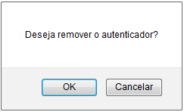Figura 10: Caixa de Diálogo de Remoção do Servidor Adicionado
Clique Cancelar, caso desista da operação, ou em OK, para confirmá-la. Decidindo constatar a exclusão, o servidor será, automaticamente, removido da lista de Servidores Adicionados.
Subsequentemente, incluídos os servidores apetecidos, clique em Gravar para salvar as informações sem enviar o memorando para autenticação, ou, se preferir, em Enviar para Autenticação se sua intenção for enviar o memorando cadastrado para que seja autenticado. Ambas apresentarão a mesma imagem, diferenciando, apenas, a mensagem de sucesso de cada uma.
A seguinte página será exposta, acompanhada da mensagem de sucesso da operação:
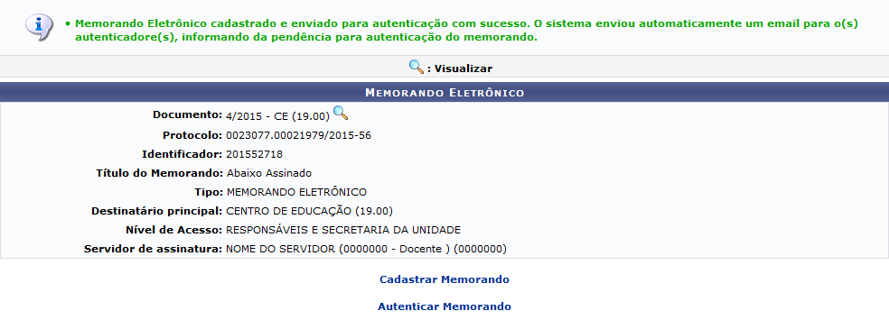Figura 11: Mensagem de Sucesso do Envio do Memorando Eletrônico; Memorando Eletrônico Cadastrado e Enviado para Autenticação
Caso almeje visualizar o memorando, clique neste ícone . O sistema exibirá uma tela semelhante a já apresentada neste manual ao clicar no botão Pré-Visualizar. Retorne ao começo e será possível o acesso a explicação em questão.
Para realizar um novo cadastro de um Memorando Eletrônico, clique em e siga as instruções descritas neste mesmo manual.
Caso queira autenticar o memorando, clique em . Esta operação será explicada, detalhadamente, no manual Autenticar Memorando, listado em Manuais Relacionados, ao final deste manual.
Bom Trabalho!

Manuais Relacionados
- Autenticar Memorando Eletrônico
- Enviar/Alterar Memorando Eletrônico
<< Voltar - Módulo de Protocolo

